O espectro de emissão de luz do átomo de hidrogênio é discreto, ou seja, são emitidas apenas ondas eletromagnéticas de determinadas frequências, que, por sua vez, fornecem informações sobre os níveis de energia desse átomo.

Na figura abaixo, está representado o diagrama de níveis de energia do átomo de hidrogênio.

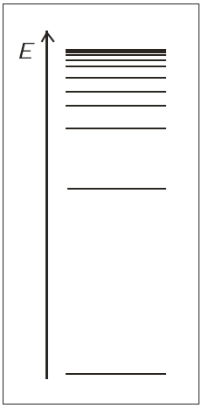

1. No século XIX, já se sabia que cada frequência do espectro de emissão do hidrogênio é igual à soma ou à diferença de duas outras frequências desse espectro.

Explique por que isso ocorre.

2. Sabe-se que o espectro do átomo de hidrogênio contém as frequências 2,7 × 1014 Hz e 4,6 × 1014 Hz.

A partir desses dados, DETERMINE outra frequência desse espectro que corresponde a uma luz emitida na região do visível.